1. Especificação dos Requisitos - Diogo

Os requisitos de software são classificados com requisitos funcionais (RF) e requisitos não funcionais (RNF). Os RF podem ser definidos como “São declarações de serviços que o sistema deve fornecer, de como o sistema deve reagir a entradas específicas e de como o sistema deve se comportar em determinadas situações.”. Os RNF são considerados restrições ao sistema tanto para funções como para serviços

**Lista de Requisitos Funcionais do sistema CRPO**

Abaixo segue a listagem dos requisitos funcionais do sistemas e seus respectivos requisitos não funcionais associados:

* F1 – Login
* F2 – Nome do requisito 2

*<<Listagem de todos os requisitos funcionais>>*

* 1. Esquema de Requisitos Funcionais do sistema CRPO

Esta é a área aonde o usuário efetuara a validação do seu *usuário* para ter acesso ao sistema, pois somente após a validação dos dados informados o usuário terá a cesso as funções do sistema.

**Tabela 1 – Requisito Funcional 1 - Login**

|  |  |
| --- | --- |
| **F1 – Login** | |
| **Descrição:** Para se ter acesso as funcionalidades do sistema será necessário efetuar o login. O processo de autenticação acontecera após o usuário informar o usuário e senha e o sistema validar as informações com os dados cadastrados no sistema. | |
| **Requisitos Não-Funcionais Associados** | |
| NF 1.1 | O usuário deve estar cadastrado no sistema. |
| NF 1.2 | O usuário terá a opção de recuperar a senha. |
| NF 1.3 | O *login* com usuário *Administrador* permite acesso a todas as funcionalidades do sistema. |
| NF 1.4 | Os demais usuário que efetuarem o *login* terão acesso ao conteúdo e áreas do sistema referente ao seu nível de acesso definido pelo administrador. |
| NF 1.5 | Ao clicar em *Logar* o sistema deve conferir se o campo de *usuário* e *senha* estão preenchidos. |
| NF 1.6 | O sistema deverá enviar *e-mail* de recuperar senha somente aos *e-mails* previamente cadastrados no sistema. |
| NF 1.7 | O campo *senha* deverá ser do tipo “*password”.* |
| NF 1.8 | O campo *usuário* deverá ter no mínimo 8 caracteres alfanuméricos. |
| NF 1.9 | O campo *senha* deverá ter no mínimo 8 caracteres alfanuméricos. |
| NF 2.0 | Retornar *msg_campos_invalidos* caso o campo *e-mail* ou *senha* não estejam preenchidos. |
| NF 2.1 | Retornar *msg_falha_autenticacao* caso não seja possível validar os dados informados pelo usuário. |
| NF 2.2 | Ao clicar no campo de *e-mail* ou *senha* os valores contidos deverão ser selecionados. |

Fonte: O Autor (2016)

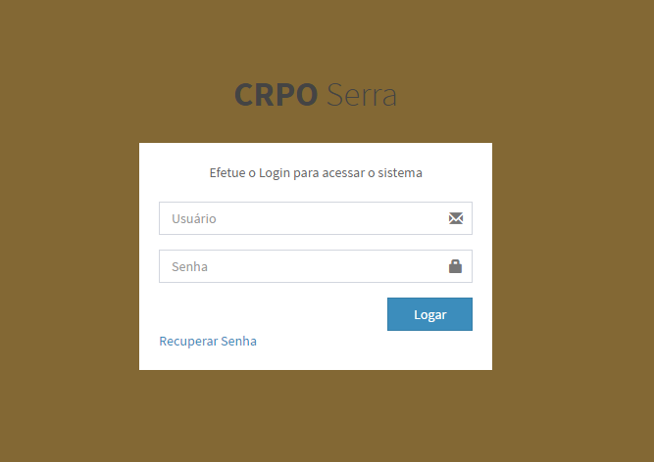

Protótipo F1 – Login.

*<<Texto Introdutório referenciando e explicando a existência do requisito abaixo>>*

**Tabela 2 – Requisito Funcional Nome do Requisito 2**

|  |  |
| --- | --- |
| **F2 – Nome do Requisito 2** | |
| **Descrição:** Texto explicando o requisito. Algumas linhas explicando a funcionalidade e forma de interação com ela. Normalmente este texto tem varias linhas. Você deve levar em conta que este é o documento principal de referência dos desenvolvedores, analistas e do patrocinador do projeto. | |
| **Requisitos Não-Funcionais Associados** | |
| NF 2.1 | Texto explicando a restrição 2.1, pode ser uma limitação, uma especificação técnica ou informação adicional que não pode ser considerado uma explicação do funcionamento da funcionalidade. |
| NF 2.2 | Texto explicando a restrição 2.2... |
| NF 2.3 | Texto explicando a restrição 2.3... |
| NF 2.4 | Texto explicando a restrição 2.4... |
| NF 2.5 | Texto explicando a restrição 2.5... |
| NF 2.6 | Texto explicando a restrição 2.6... |
| NF 2.7 | Texto explicando a restrição 2.7... |
| NF 2.8 | Texto explicando a restrição 2.8... |
| **Protótipos de Interfaces Associadas** | |
| PI 2.1 | A Figura 1 representa a interface “Start” que será apresentada ao usuário imediatemente após o mesmo realizar login no sistema.  C:\Users\0070\Downloads\2.jpg  **Figura 1 – Interface de Inicial do Sistema (Start)**  Fonte: O Autor (2014) |
|  |  |

Fonte: O Autor (2014)